Лабораторна робота №5

Тема
Розробка клієнтської частини (Front-end) та інтеграція з API для Fitness Club Management System.
Виконав: Ковальов Владислав 404-TN

Мета роботи
Створити SPA-клієнт, який взаємодіє із захищеним backend API, підтримує автентифікацію, захищені маршрути, CRUD-операції та зручний інтерфейс для роботи користувачів із системою.

Посилання на репозиторій
- GitHub: https://github.com/Mah0rka/TRVD_2026_404-TN_Kovaliov_Labs

Відповідність завданню

Вимога з PDF | Як реалізовано у проєкті
налаштувати CORS для фронтенду | backend приймає allowed_origins, за замовчуванням дозволені http://localhost:3000 і http://localhost:5173
розділити фронтенд за зонами відповідальності | використано src/app, src/features, src/shared/api, src/shared/ui, src/shared/lib, src/styles
створити базовий HTTP-сервіс | усі запити інкапсульовані в src/shared/api/core/http.ts, компоненти не викликають fetch напряму
додати auth та interceptor | замість Authorization: Bearer застосовано cookie-based auth: credentials: "include", X-CSRF-Token, auto-refresh при 401
реалізувати login/register UI | у LoginPage є режими входу і реєстрації, валідація виконується через Zod
захистити маршрути | використано AuthBootstrap, ProtectedLayout і RoleBoundary
показати CRUD-інтерфейси | реалізовано сторінки розкладу, користувачів, абонементів, бронювань, оплат і звітів
додати UX-стани | є loading-states, error banners, підтвердження видалення, адаптивна навігація

1. Підготовка проєкту та архітектура фронтенду
Фронтенд реалізовано на React + TypeScript + Vite. Для роботи з серверними даними використано TanStack Query, для auth-стану - Zustand, для маршрутизації - React Router.
З боку backend вимога PDF щодо CORS теж виконана: конфіг підтримує список дозволених origin-адрес і в dev-середовищі відразу містить http://localhost:3000,http://localhost:5173.

1.1. Структура каталогів
Каталог | Призначення
src/app | старт застосунку, router, providers, hydration fallback
src/features | бізнес-функціональність по доменах: auth, dashboard, schedules, users, subscriptions, payments, reports
src/shared/api | HTTP-клієнт, query keys, API-модулі та контракти
src/shared/ui | перевикористовувані UI-примітиви
src/shared/lib | допоміжні утиліти, зокрема обробка form-errors
src/styles | розбиті CSS partials замість одного монолітного файлу
src/test | тестові утиліти та setup

Вимогу з PDF щодо components / pages / services / store закрито сучасним еквівалентом:
- components -> src/shared/ui і локальні view-компоненти всередині features;
- pages/views -> src/features/*/pages і src/features/*/views;
- services/api -> src/shared/api;
- store/context -> Zustand store для auth і TanStack Query для server-state.

1.2. Схема взаємодії шарів
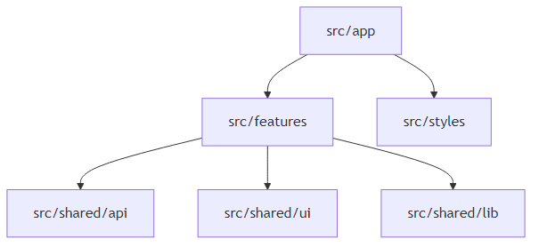

Рисунок 1. Frontend побудовано за feature-based архітектурою: бізнес-логіка ізольована у features, а перевикористовувані частини винесені в shared.

2. Базовий сервіс HTTP-запитів і робота з API
Усі запити централізовано винесені в src/shared/api/core/http.ts. Це означає, що компоненти сторінок не містять прямого виклику fetch, а працюють через готові API-модулі.

2.1. Як закрито вимогу про interceptor
У PDF як приклад наведено схему Authorization: Bearer <token>. У поточному проєкті backend працює через cookie-based auth, тому на фронтенді використано еквівалентний за призначенням механізм:
- кожен запит виконується з credentials: "include";
- для POST/PUT/PATCH/DELETE автоматично додається X-CSRF-Token;
- при 401 Unauthorized клієнт автоматично викликає POST /auth/refresh;
- якщо refresh не вдається, застосунок централізовано завершує сесію.
Отже, вимога про interceptor виконана, але під поточну security-модель backend, а не під Bearer-token у localStorage.

2.2. Фрагменти реального коду
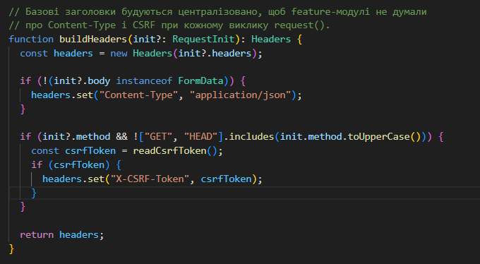

2.3. Централізація server-state
Додатково в src/shared/api/queryKeys.ts винесено всі queryKey, щоб сторінки не розкидали рядкові ключі вручну. Це спрощує інвалідацію кешу після мутацій і масштабування фронтенду.
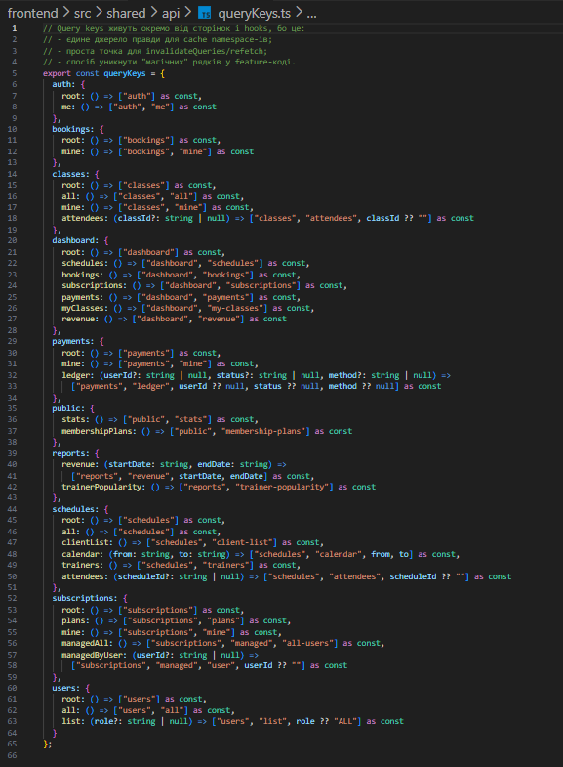

3. UI-автентифікація та захищені маршрути

3.1. Форми login/register
Сторінка LoginPage підтримує два режими:
- вхід існуючого користувача;
- реєстрація нового користувача.
Валідація форм виконується через Zod. Наприклад, для пароля встановлено вимогу мінімум 8 символів, а для email - коректний формат адреси.
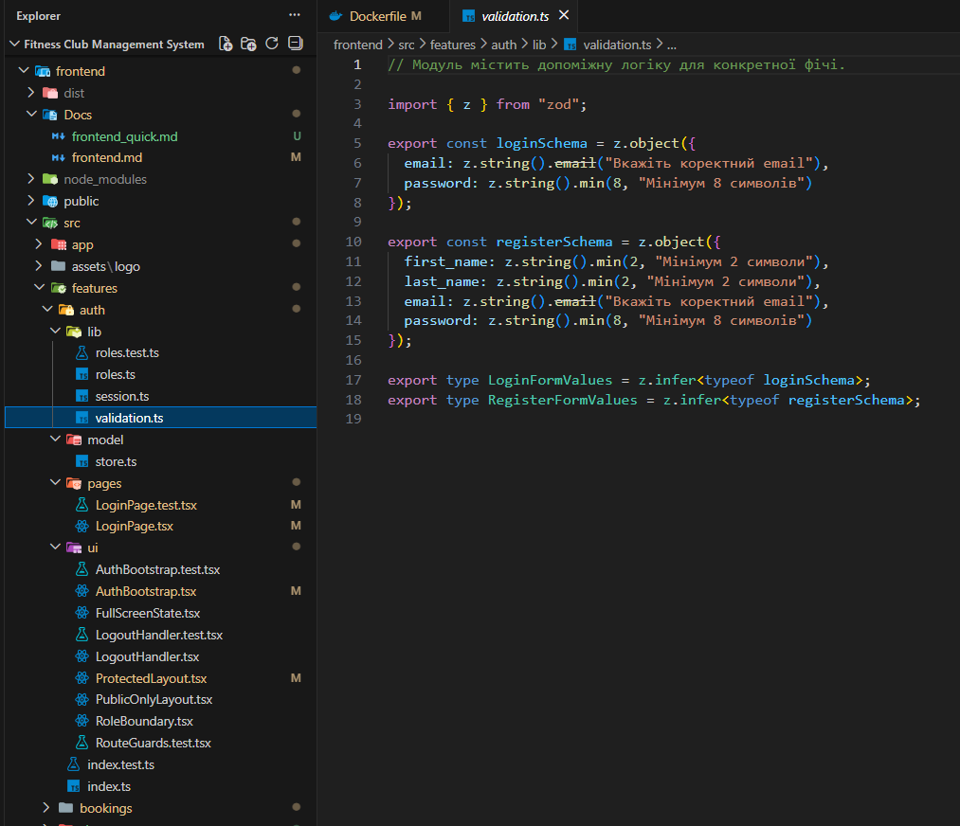

3.2. Зберігання токенів і відновлення сесії
У завданні дозволено localStorage, sessionStorage або cookies. У цьому проєкті обрано більш безпечний варіант:
- access і refresh токени зберігаються в HttpOnly cookies;
- окремо використовується fcms_csrf_token для захисту mutating-запитів;
- при старті застосунку AuthBootstrap виконує перевірку сесії через /auth/me;
- auth-стан зберігається в Zustand store.

3.3. Захист маршрутів
Доступ до приватних сторінок контролюють ProtectedLayout і RoleBoundary. Якщо користувач не авторизований, його буде перенаправлено на /login. Якщо роль не підходить, користувач повертається на /dashboard.

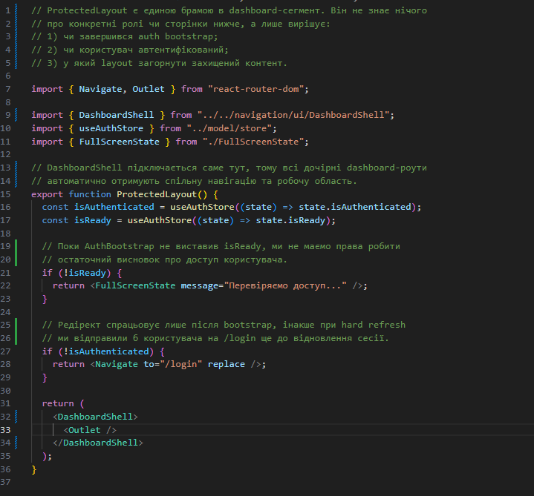 3.4. Відображення користувача після входу
Після авторизації користувач потрапляє в DashboardShell, де в каркасі особистого кабінету відображаються:
- ім'я та прізвище користувача;
- email;
- кнопка Вийти;
- рольова навігація по доступних розділах.
Це закриває вимогу PDF щодо відображення імені користувача і logout-кнопки після login.

3.5. Маршрути з обмеженням доступу
Маршрут | Доступ
/dashboard | будь-який авторизований користувач
/dashboard/profile | будь-який авторизований користувач
/dashboard/schedule | будь-який авторизований користувач
/dashboard/bookings | лише CLIENT
/dashboard/subscriptions | CLIENT, ADMIN, OWNER
/dashboard/payments | CLIENT, ADMIN, OWNER
/dashboard/my-classes | TRAINER, ADMIN, OWNER
/dashboard/reports | ADMIN, OWNER
/dashboard/users | ADMIN, OWNER

4. CRUD-інтерфейс та користувацькі сценарії
У системі реалізовано кілька повноцінних CRUD-модулів, які покривають вимоги лабораторної щодо списків, створення, редагування, видалення й підтверджень.
Сторінка / модуль | List / Grid | Details | Create / Edit | Delete / Confirm
SchedulePage | список занять для клієнта або календар для staff | картки занять і calendar view | staff створює й редагує тренування | staff може видаляти заняття
UsersPage | список користувачів з фільтрами | вибір користувача відкриває пов'язані дані, підписки й платежі | створення користувача і редагування профілю | видалення з підтвердженням
SubscriptionsPage | список планів та активних абонементів | деталі вибраного плану / активного абонемента | створення й редагування планів, покупка та freeze | видалення плану для management
BookingsPage | перелік бронювань клієнта | дані по кожному запису | бронювання відбувається зі сторінки розкладу | скасування бронювання
MyClassesPage | список занять тренера | деталі заняття та учасники | completion flow для завершення заняття | керування attendance через дії на сторінці
PaymentsPage | історія або реєстр оплат | дані по платежу | створення окремої форми не вимагалось бізнес-логікою | видалення не є основним сценарієм

4.1. Role-aware розклад
Сторінка розкладу спеціально розділена на два режими:
- CLIENT бачить легкий список доступних занять;
- staff-користувачі працюють з окремим lazy-loaded календарем.
Це покращує UX і не змушує клієнта завантажувати важкий calendar stack без потреби.

5. UX, валідація та обробка помилок
Аспект | Реалізація
валідація форм | Zod-схеми для login/register і локальні перевірки форм
loading states | FullScreenState, локальні стани завантаження сторінок і кнопок
error handling | ApiError, error-banner, помилки запитів відображаються користувачу
обробка 401 | авто-refresh або контрольований logout через fcms:auth-expired
invalidation після мутацій | централізовані queryKeys + invalidateQueries
адаптивність | DashboardShell має desktop sidebar і mobile drawer
підтвердження небезпечних дій | confirm-flow при видаленні користувачів/сутностей

- Форма логіну та реєстрації (з повідомленнями валідації).
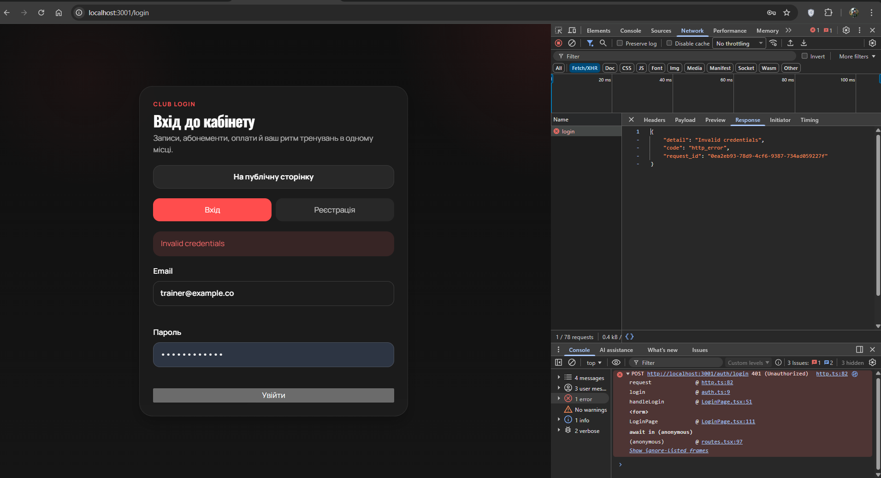
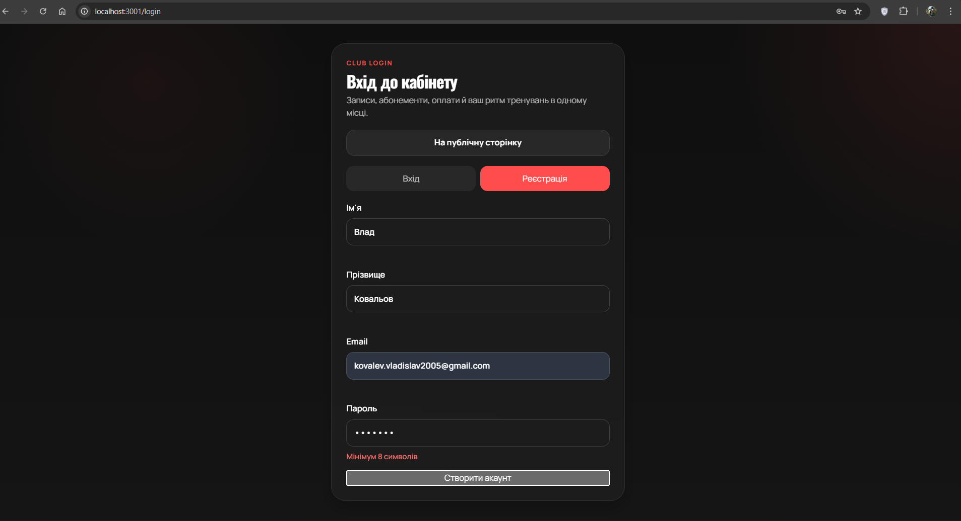
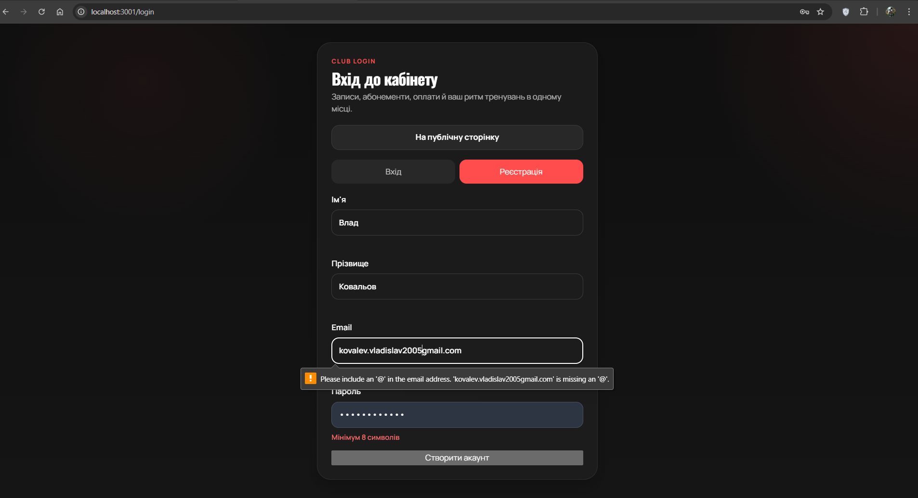
- Головна сторінка зі списком даних.
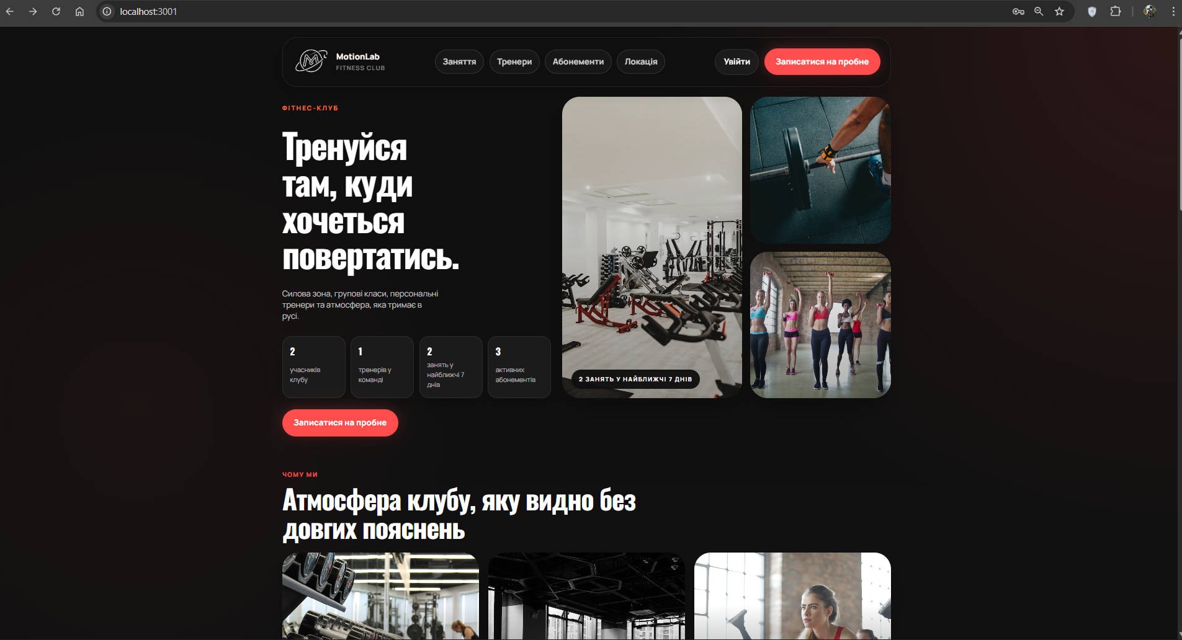
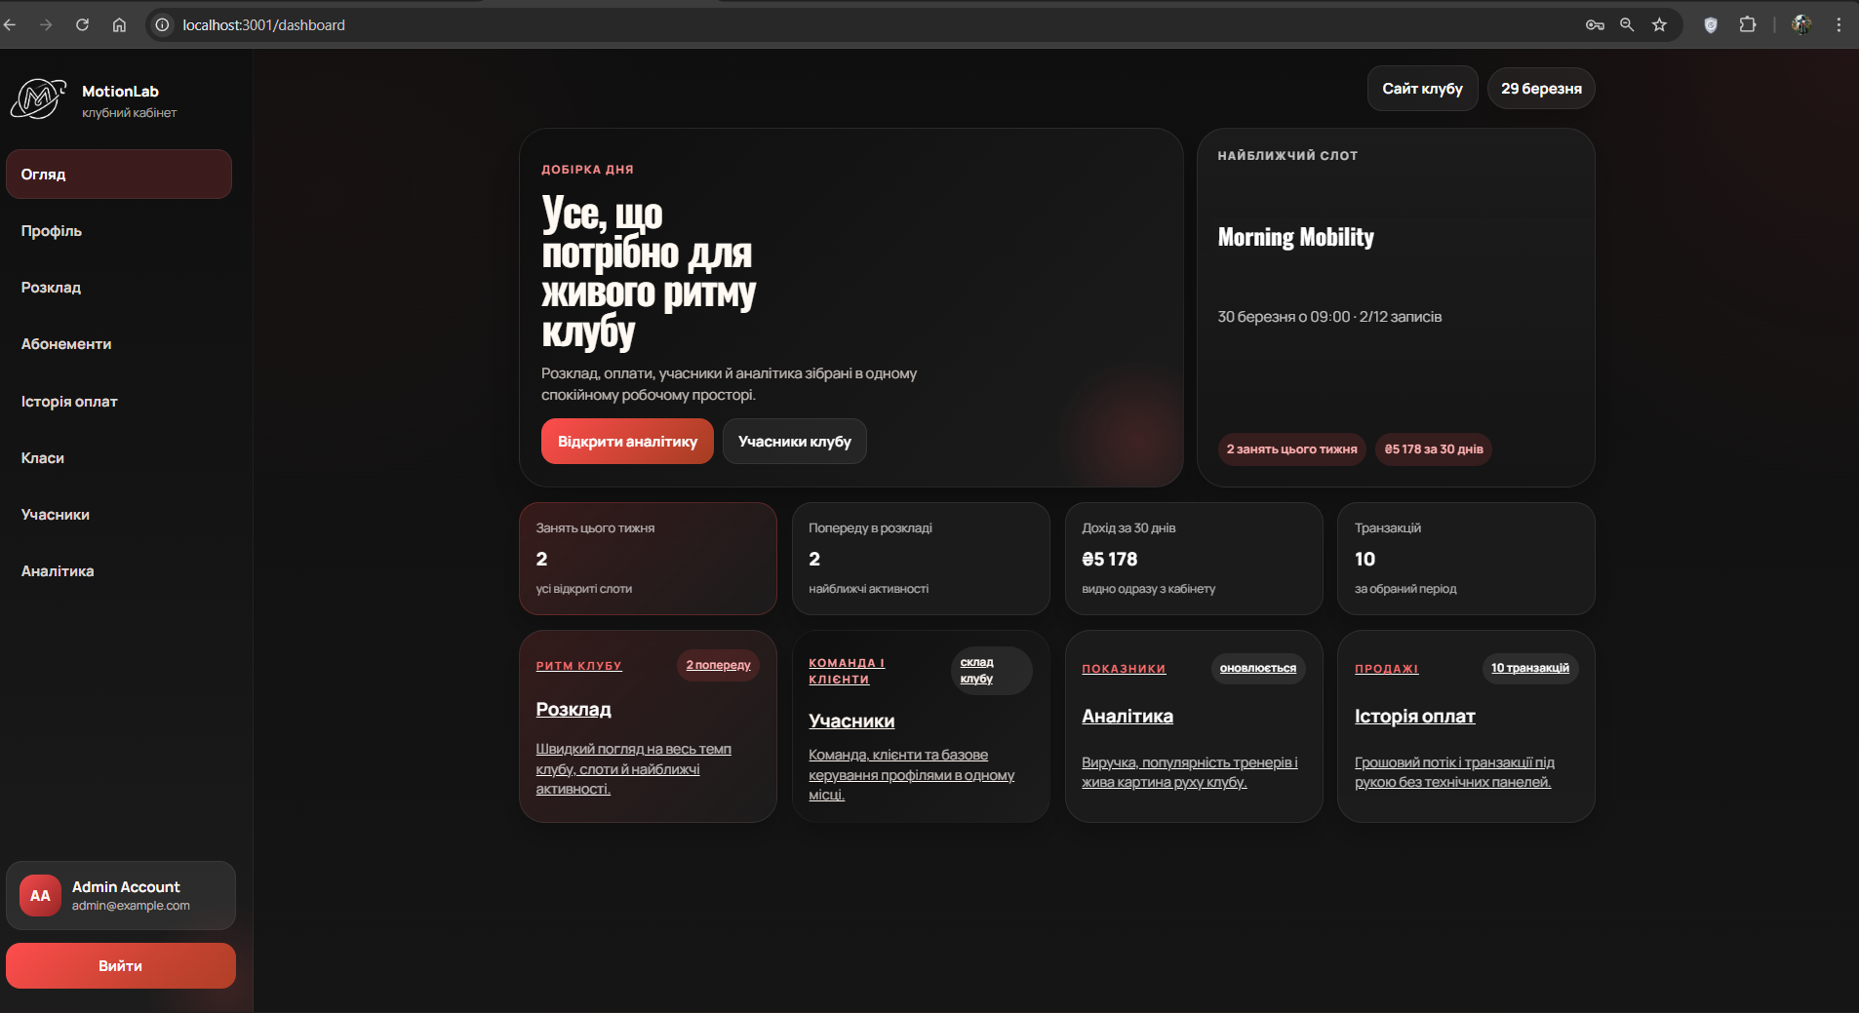

- Інтерфейс редагування/створення запису.
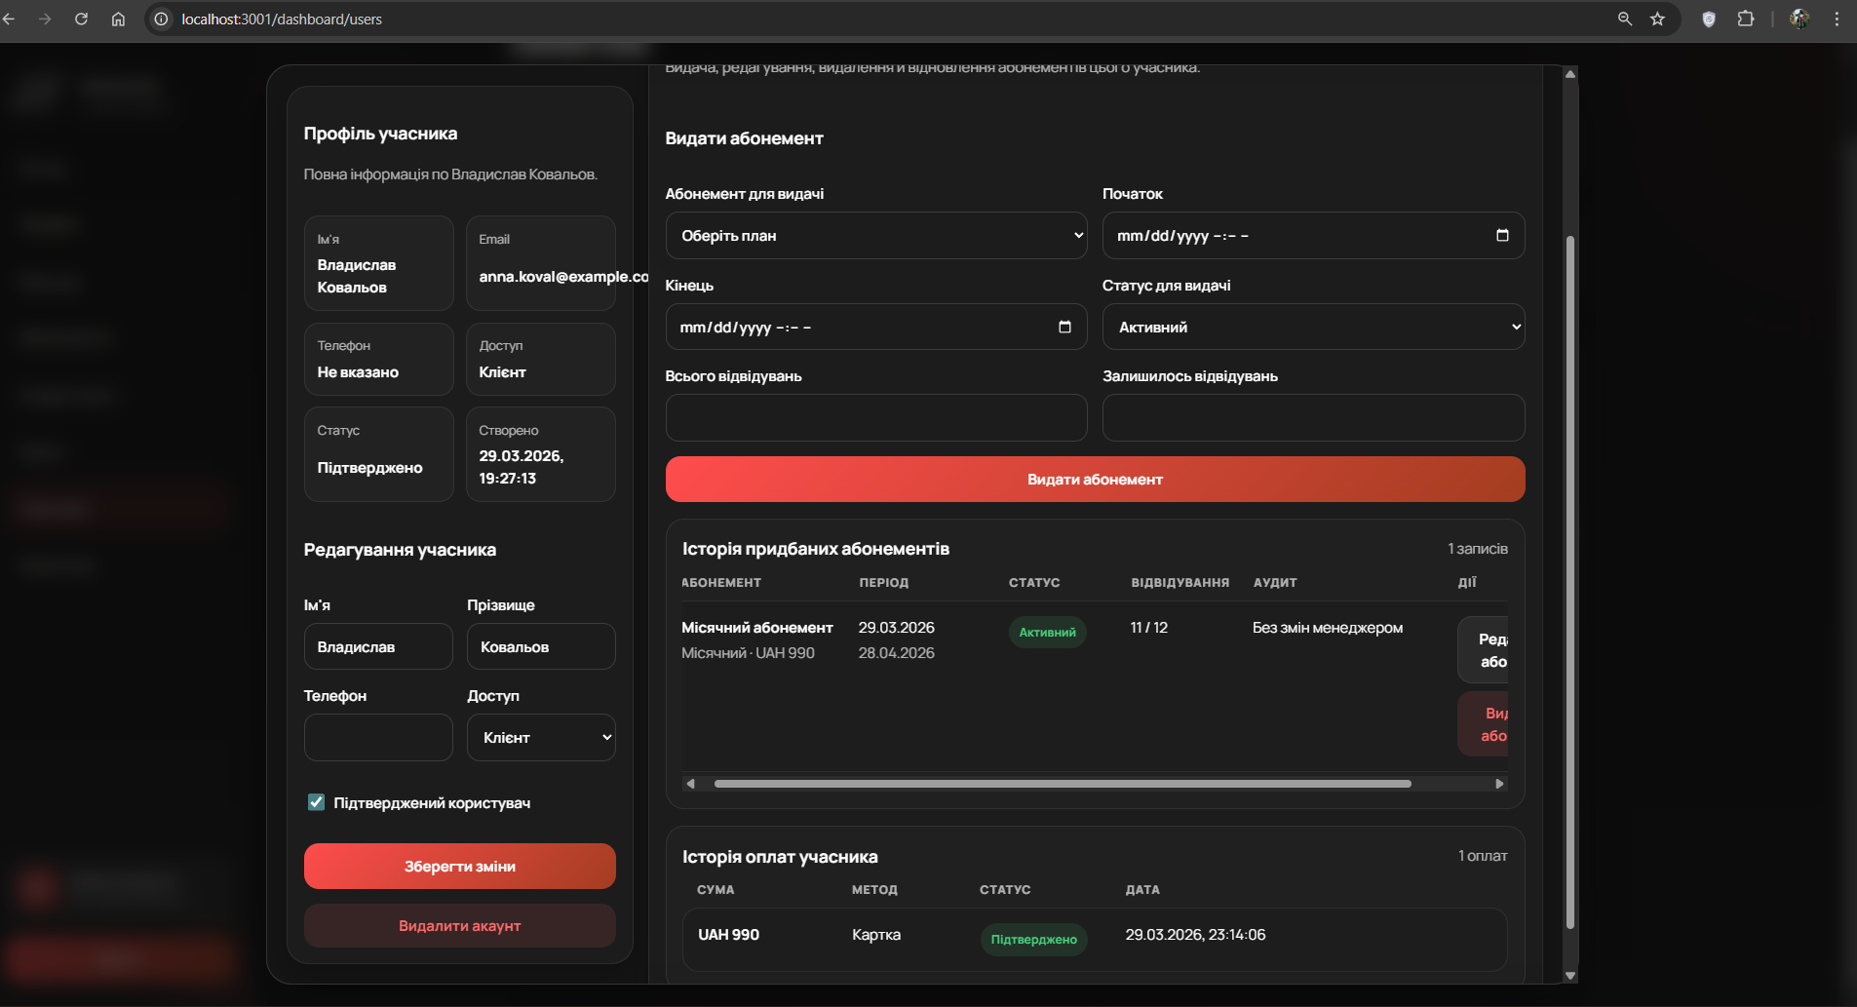
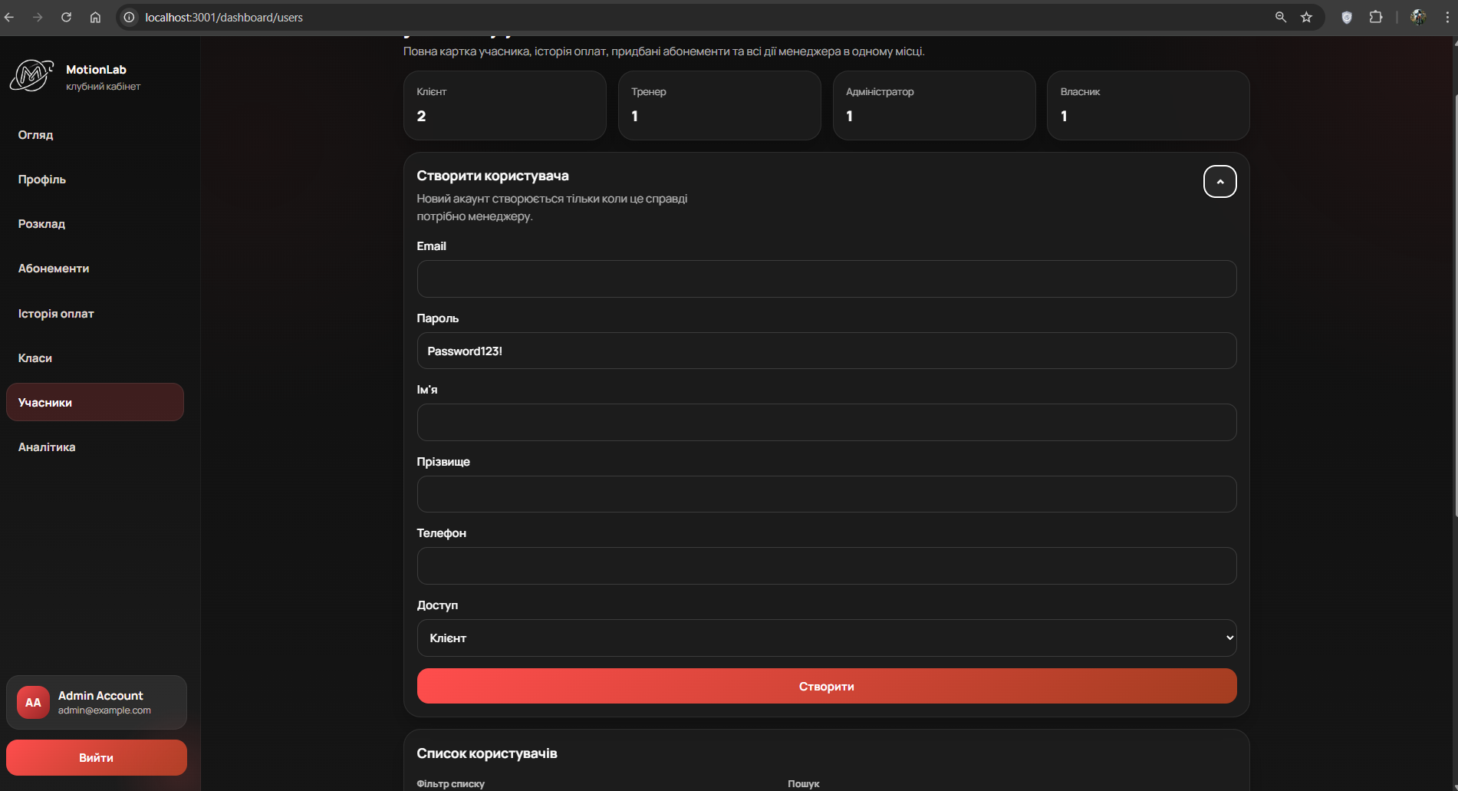
- Демонстрація роботи Protected Routes (спроба зайти за посиланням без логіну).
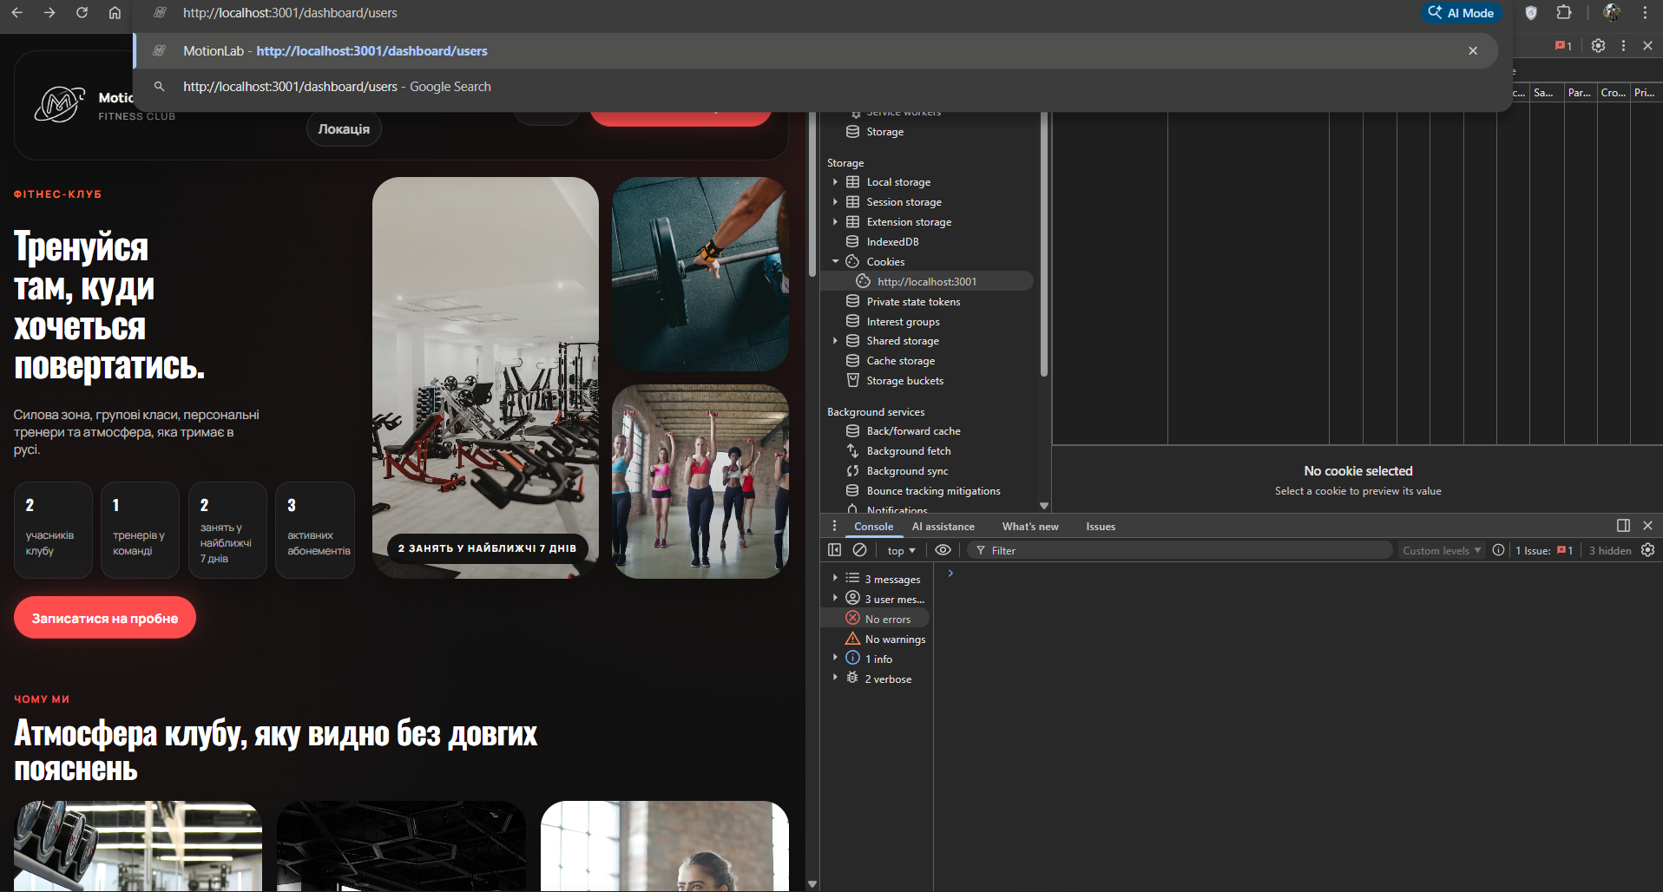
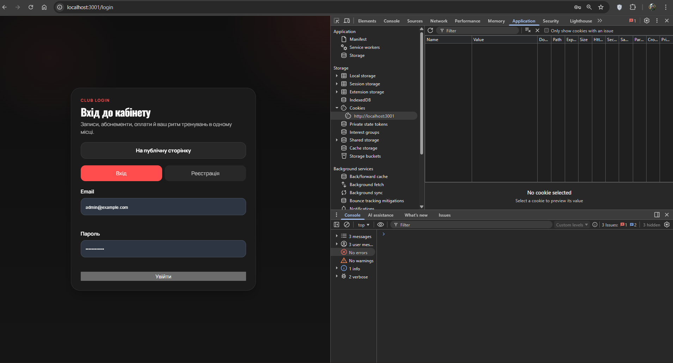
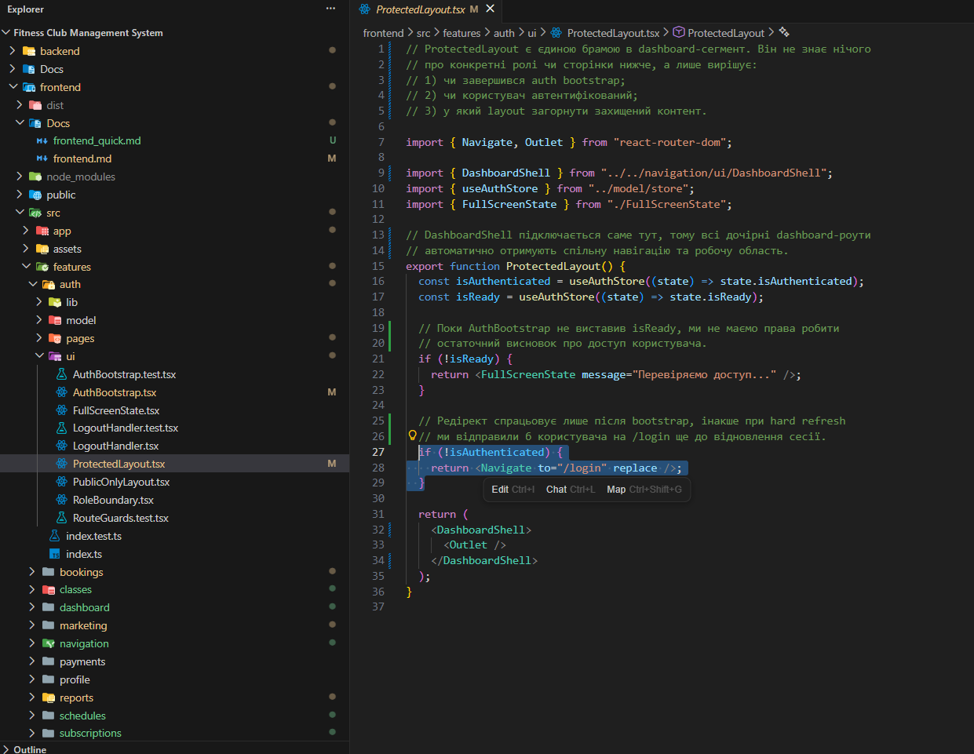

8. Відповіді на контрольні запитання
- SPA - це застосунок, який один раз завантажує базову HTML-оболонку, а далі оновлює інтерфейс без повного reload сторінки. Переваги: швидкий UX, зручний routing, багатий інтерфейс. Недоліки: складніша логіка стану, вища відповідальність фронтенду за безпеку та навігацію.
- Virtual DOM - це проміжне уявлення інтерфейсу, яке дозволяє бібліотеці порівнювати попередній і новий стан UI та оновлювати лише змінені вузли DOM.
- Клієнтський routing використовує History API і дозволяє змінювати адресу без повного перезавантаження документа. На відміну від звичайного переходу за посиланням, навігація відбувається всередині SPA.
- Найбезпечніше зберігати токени в HttpOnly cookies, оскільки JavaScript не може їх напряму прочитати. localStorage і sessionStorage простіші у використанні, але вразливіші до XSS.
- CORS - це браузерний механізм контролю міждоменних запитів. Для роботи фронтенду з backend потрібно явно дозволити origin фронтенду на сервері та, за потреби, увімкнути роботу з credentials.
- State management потрібен тоді, коли різні частини застосунку мають ділити спільний стан. Локального state достатньо для окремих форм, а глобальний state потрібен для auth, сесії, навігаційної логіки та узгодженого оновлення даних між сторінками.

Висновок
У межах лабораторної роботи №5 розроблено повноцінний фронтенд для Fitness Club Management System, який інтегрований із захищеним backend API, підтримує login/register, cookie-based auth, захищені маршрути, role-based навігацію, CRUD-інтерфейси та сучасну UX-обробку помилок і завантаження. Архітектура фронтенду розділена за зонами відповідальності, а основні вимоги завдання виконано на практичному, придатному до демонстрації рівні.

